Piątek, 29.05.2020 r.
Wszystkich wesoło witamy!
Wszyscy do siebie machamy!
Najpierw prawą rączką, teraz lewą, a na koniec obiema!
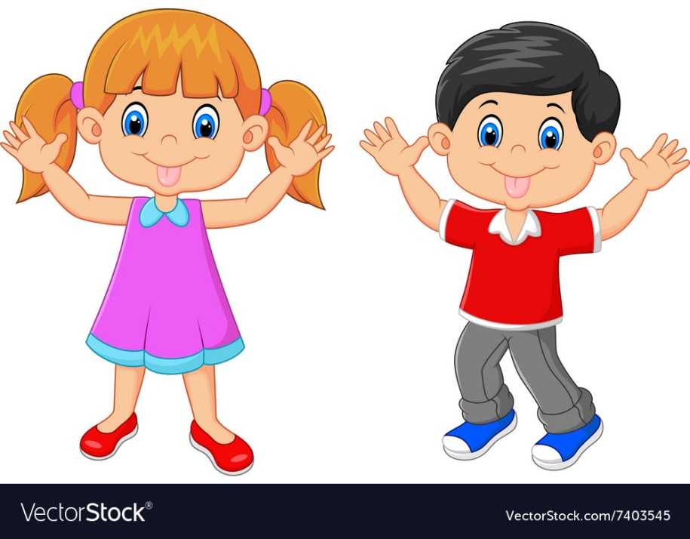
My rodzinę super mamy! Wszyscy razem się wspieramy i nawzajem się kochamy! I dlatego o rodzinie wciąż rozmawiamy
Na początek posłuchajcie opowiadania pt. „Dzień rodziców” i spróbujcie odpowiedzieć na pytania zamieszczone poniżej.
Odświętnie ubrani rodzice siedzieli cichutko na widowni, czekając na przedstawienie. Tymczasem za kulisami (czyli za szafą) trwały gorączkowe przygotowania do występu.
– Proszę pani – alarmował słoń – odpadła mi trąba!
– Przywiąże mi pani ogonek? – przymilała się małpka.
– Oko mi się odkleja! – denerwowała się żabka.
Gdy wszyscy wreszcie byli gotowi, odezwał się gong (czyli uderzenie w patelnię) i na scenę wyskoczyła mama kangurzyca (czyli Magda w brązowym dresie z doszytą na brzuchu wielką kieszenią).
– Mama kangurzyca każdego zachwyca – recytował Bartek, wskazując na Magdę. – Ma na brzuchu kieszeń, w niej kangurka niesie – i Magda – hop – wyciągnęła z kieszeni małe, pluszowe kangurzątko. Zaraz za kangurzycą na scenie pojawiły się dwa słonie – duży (Oskar) i mały (Ada).
– A mój tatuś ukochany z drzewa zrywa mi banany – chwaliła się Ada, wachlując się wielkimi szarymi uszami z tekturowych talerzyków.
- Jedz córeczko moja miła, żebyś szybko mi przytyła – mówił Oskar, dyskretnie przytrzymując trąbę z rury do odkurzacza.
Po słoniach występowały, małpki, żabki, kotki i niedźwiadki. Wszyscy czworonożni rodzice czule przemawiali do swych dzieci, a one chwaliły się swoimi rodzicami. Na koniec Olek, wystrojony w białą koszulę i granatową muchę, wyrecytował: Czy dziecko jest tycie, czy też waży tonę, czy ma długie uszy, czy krótki ogonek, czy ma futro gładkie, w prążki czy też w łaty, ma cieplutki kącik w sercu swego taty. Czy fruwa, czy pływa, czy też pełzać musi, to jest najpiękniejsze dla swojej mamusi. Więc dzisiaj wszyściutkie na świecie dzieciaki ślą swoim rodzicom słodziutkie buziaki. W tym momencie wszyscy razem wyskakiwali na scenę, żeby posłać całuska, ukłonić się, a następnie paść w objęcia widowni.
Kolejnym punktem programu był słodki poczęstunek, po którym rozpoczął się konkurs tańca z rodzicami. Wygrała Dominika ze swym tatą, bo rzeczywiście byli najbardziej zgraną i zwariowaną parą.
– Musimy poćwiczyć – przekonywał mamę Olek w drodze do domu. Za rok to my wygramy, a jak nie my, to na pewno Ada z tatą.
Opowiadanie pochodzi z serii „Ada i Olek" wydawnictwa MAC.
Spróbujcie odpowiedzieć na pytania:
– Co się działo podczas spotkania rodziców w przedszkolu?
– Jakie postacie występowały w tym przedstawieniu?
– Kto wchodzi w skład twojej rodziny?
– Co lubisz robić z mamą?
– Co lubisz robić z tatą?
Teraz czas na ruch

Ćwiczę jak mama i tata:
Rodzic prosi dziecko by naśladowało jego ruchy:
- stań i wyprostuj się,
- wyciągnij obie ręce do sufitu,
- wyciągnij obie ręce w bok,
- wyciągnij obie ręce przed siebie,
- dotknij stóp czubkami palców dłoni,
- dotknij lewą dłonią uniesionego prawego kolana ( pokazuje rodzic),
- dotknij prawą dłonią uniesionego prawego kolana ( pokazuje rodzic),
- z zamkniętymi oczami dotknij czubka nosa palcem wskazującym,
- podskocz kilka razy obunóż,
- stań na jednej nodze z ramionami rozłożonymi na boki.
Pomagam mamie i tacie:
- niosę konewki z wodą- marsz z nogami wyprostowanymi w kolanach i pochylanie się na boki( raz w prawą, raz w lewą stronę),
- poleruję szyby- równoczesne wysuwanie obu rąk przed siebie, wykonywanie kół na zewnątrz i do wewnątrz,
- odkurzam odkurzaczem bezprzewodowym- w siadzie, przesuwanie po podłodze, podciągając się stopami,
- prasuję- raz lewą, raz prawą ręką wykonywanie posuwistego ruchu w poziomie,
- zdejmuje firanki- wyciąganie w górę nad głową raz prawej, raz lewej ręki,
- trzepię dywan- oklepywanie całego ciała od stóp po klatkę piersiową,
- wyciągnę zabawkę spod kanapy- leżenie na brzuchu, unoszenie rąk wyprostowanych nad podłogą.
Przygotujmy się do następnej zabawy. Przygotujcie worek, albo torebkę, najważniejsze, żeby nie była przeźroczysta oraz wybierzcie 6 dowolnych rzeczy i schowajcie je w worku. Zabawa dotykowa „Czarodziejski worek” – zamknijcie oczy i wylosujcie z worka przedmiot tam ukryty- zgadnijcie co to jest tylko po dotyku, potem sięgnijcie po następną rzecz. Powodzenia!
Mamy nadzieję, że się dobrze bawiliście!
Na zakończenie proponujemy:
- rozwiążcie zadania zamieszczone na następnych stronach
- zobaczcie bajkę o rodzinie
https://www.youtube.com/watch?v=58V52JdiwPA
- bawcie się dobrze!
Wspólnie spędzony czas przenosi nas do świata, w którym wszystko jest możliwe, w magiczny sposób buduje i wzmacnia więzi oraz pomaga się solidnie zrelaksować. Dlatego zaplanujcie na nadchodzący weekend - wspólny Rodzinny czas, zapominamy o laptopach, tabletach czy komórkach! Chwytamy za skakankę, piłkę, gry planszowe… Wskakujemy na rowery, hulajnogi… Wędrujemy na łąkę, do lasu, do parku....Po prostu odkrywamy radość z bycia razem z rodziną. W razie deszczowej pogody wykonajcie Książeczkę o rodzinie....a z niej wiele się o sobie dowiecie!
Miłego weekendu! Super zabawy!
Do poniedziałku!

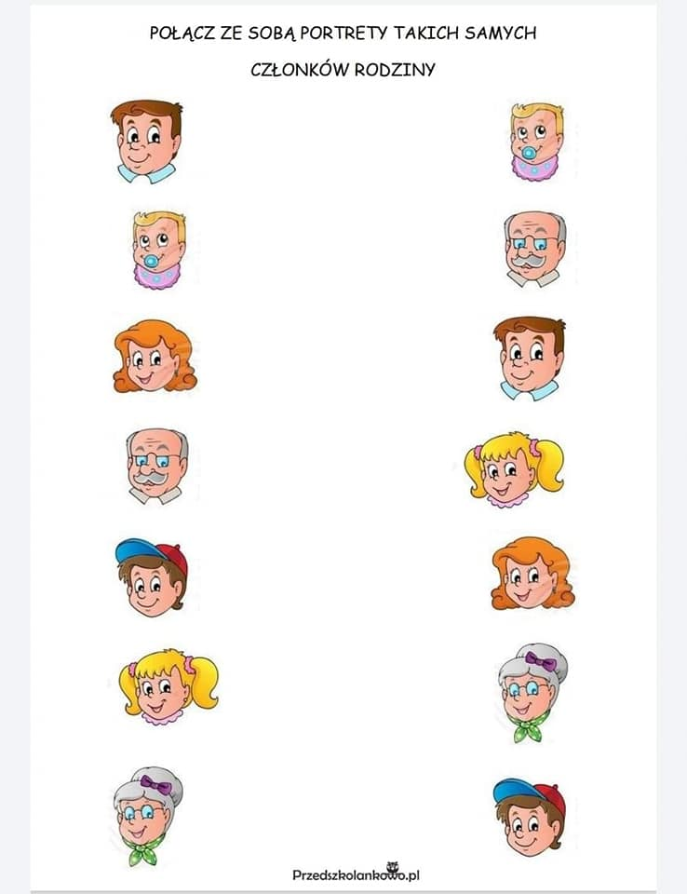

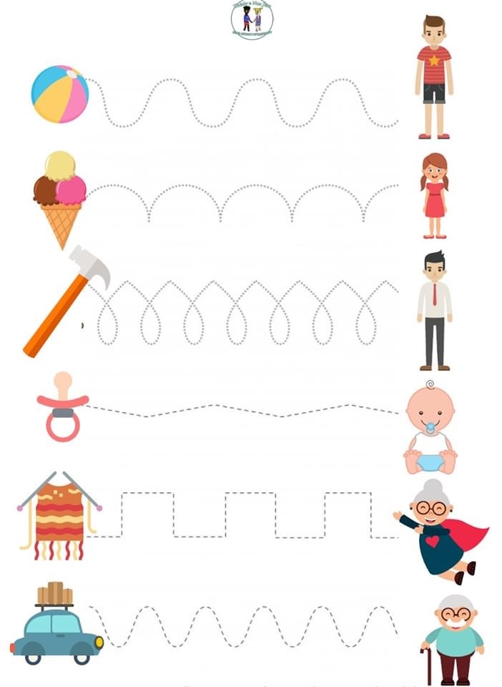

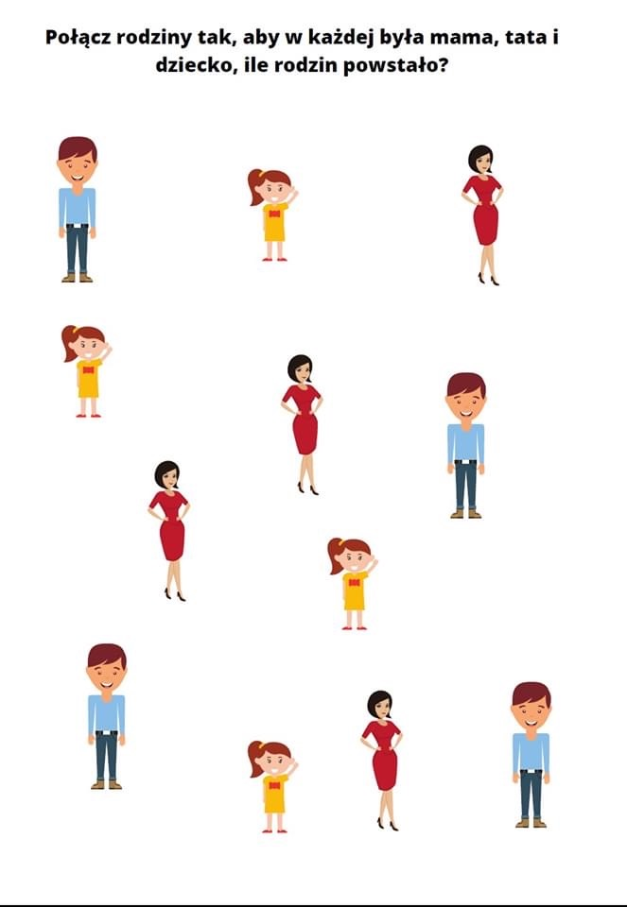
Karta pochodzi ze strony: przedszkolenr50.katowice.pl

